 |  |  | Obchodní akademie a Střední odborná škola, gen. F. Fajtla, Louny, p. o., Osvoboditelů 380, Louny
Číslo projektu | CZ.1.07/1.5.00/34.0644 | Číslo sady | 25 |  | Číslo DUM | 3.2_25_10
Předmět | Písmo
Tematický okruh | Vývoj písma 9 – Písma 19. a 20. století
Název materiálu | Písmo
Autor | Zuzana Koděrová
Datum tvorby | 2. 10. 2013 | Ročník |  | ARR1
Anotace
Pracovní list 2 je součástí prezentace (10): Písmo
Metodický pokyn
Pracovní list s praktickým řešením zadaného úkolu pro žáky. Cílová skupina žáků 16 – 19 let.

Pracovní list 2

Podle předlohy na formát A4 překresli konstrukci písmen
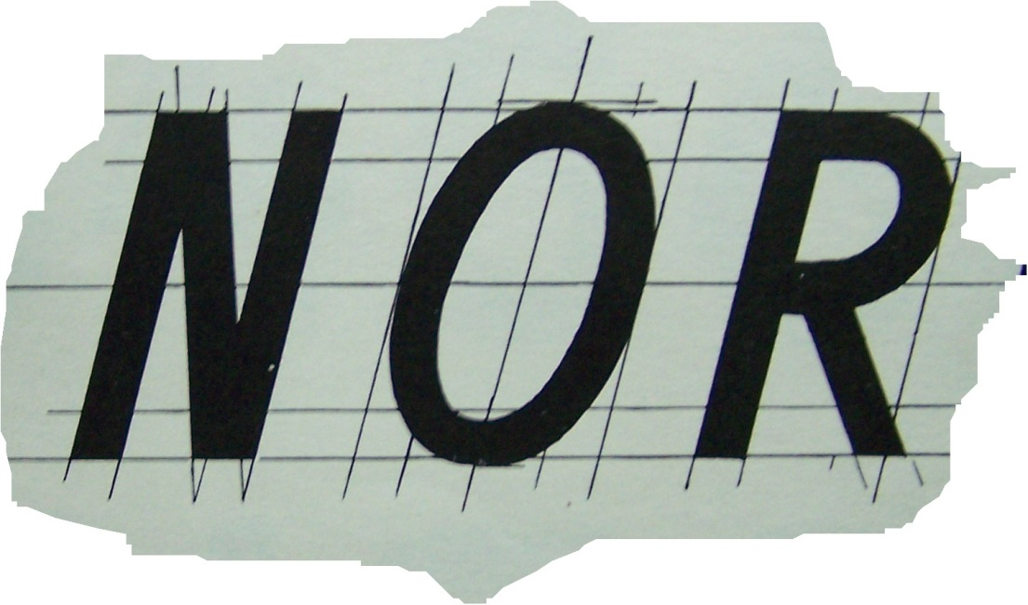
Archiv autora
Použij pouze tuš černou a pero, popř. štětec, ořez za písmem vybarvi pastelkami podobně jako v předloze – zvol si odstín pastelek podle svého vkusu

(Správné řešení)

Správné řešení (hodnocení žáka)
- Žák je hodnocen za přesné, písmomalířsky čisté zpracování zadaného úkolu
- Musí dodržet kompozici textu na osu (střed), správně zkonstruovat písmena
(na výšku i na střed čtvrtky A4, dobře přerýsovat tvary písmen, bezchybně dodržet vypočtenou stopu písmen, vypočítat správnou výšku i šířku písmen.
3. Lze hodnotit zejména přesnost a čistotu kresby.

